Intrastatmeldung über IDEV
Die Funktion erstellt eine Liste der exportierten Artikel für die Intrastat Handelsstatistik Meldung. Es wird eine Datei ausgegeben, die auf https://www-idev.destatis.de/idev/OnlineMeldung in das Formular eingelesen werden kann.
Wareneingänge werden nicht exportiert und müssen auf anderer Weise gemeldet werden. Es wird nur der Warenausgang exportiert.

CSV Datenexport für die Intrastat Handelsmeldung
Es werden die Rechnungen (RE) des angegebenen Zeitraum ausgewertet. Es werden die Rechnungspositionen ausgegeben, die im Feld "von Lieferschein (am oberen Rand) ein "L" und eine Lieferscheinnummer haben (C67, C64). Rechnungen OHNE Lieferschein werden nicht berücksichtigt.
Lieferungen ohne Rechnung werden ebenfalls nicht exportiert.
Aus dem Lieferschein wird dann die Lieferadresse und deren (LKZ) ermittelt. Alle RE mit Lieferscheinen deren LKZ in der EU liegen werden einbezogen. Rechnungen ohne Lieferschein werden nicht berücksichtigt.
Nur RE Positionen mit einem Artikel mit Instrastat Nummer (C213) werden ausgegeben. Ist als Intrastatnummer "APZ, Doku, Test oder Doku/Test" angegeben wird die Position ebenfalls nicht ausgegeben.
LKZ wird aus dem Lieferschein entnommen. Bei abweichender Lieferadresse wird LKZ aus dem Kundendatensatz entnommen. Rechnungsbetrag ist der Positionsbetrag + Aufschlag. Aufschlag ist prozentual in der config\master.ini einzustellen.
Die USt-IdNr ist die der Belegadresse, oder falls vorhanden die der Rechnungsadresse. Bei nicht vorhandener USt-IdNr wird LKZ 999999999999 ausgegeben.
Diese Ausgabe ist für die Weiterverarbeitung / Anpassungen in Excel vorgesehen. Die Ausgabe aus Excel dient dann dem Upload auf https://www-idev.destatis.de/idev/OnlineMeldung.
Zur Verarbeitung wir der Vormonat vorgeschlagen. Es erfolgt keine Protokollierung der exportierten Daten. Wählen Sie den Zeitraum so, dass Sie keine Daten mehrfach ausgeben. Ggf. löschen Sie Zeilen, wenn Sie die Daten in Excel geöffnet haben.

Vorbelegte, nur unter Excel änderbare Daten:
- Verkauf ausschließlich an Firmenkunden (B2B).
- Art des Geschäfts: Endgültiger Kauf/Verkauf (b) 11
- Verkehrszweig: Straßenverkehr (3)
- Menge in der Besonderen Maßeinheit: stets leer
- Statistischer Wert ist ggf gesondert zu Prüfen. Beachten Sie dazu den Leitfaden.

IDEV Intrahandel Leitfaden
Beachten Sie bitte https://www-idev.destatis.de/idev/doc/intra/doc/Intrahandel_Leitfaden.pdf.

Voraussetzung
Im Artikelstamm muss unter meine Daten das Feld "Ursprungsregion" vorhanden sein (u20UrsprRegion). In das Feld muss die Ursprungsregion gemäß Leitfaden eingetragen sein. Im Artikelstamm muss die Eigenmasse (Artikelgewicht) eingetragen sein. Unter Eigenmasse versteht man die Masse der Ware ohne alle Umschließungen (Netto-Gewicht). Des weiteren muss Ursprungsland (Ländercode) und IntrastatWarennummer in der IFW Artikelmaske ausgefüllt sein.

Workflow
- Im IFW, aus dem Artikelstamm "Intrastatmeldung, für IDEV" ausführen.
- Formularoptionen "Artikelbezeichnung" und "Infospalten" abschalten, dann "weiter" klicken.
- Die angezeigte IFWTabelle auf Fehler (am Ende der Liste) prüfen.
- Fehler beheben und Liste erneut erstellen.
- Die Liste an Excel übertragen (Button Inhalt an Office übertragen).
- In Excel ungewünschte Zeilen entfernen oder Einträge anpassen (z.B. Ursprungsland korrigieren).
- In Excel die Datei mit " unter" als " (Trennzeichen-getrennt)" . (Damit ist die Datei ";" getrennt.)
- In IDEV einloggen: https://www-idev.destatis.de/idev/OnlineMeldung
- Nach dem Login auf der IDEV Seite:
  - IDEV > Statistikdaten melden > Intrahandel Formularmeldung
  - Berichtszeitraum wählen. Dann"Adresse bestätigen und weiter"
  - Import-Icon anklicken.
  - Standard wählen und Import-Icon anklicken.
- Es erscheint folgende Seite:
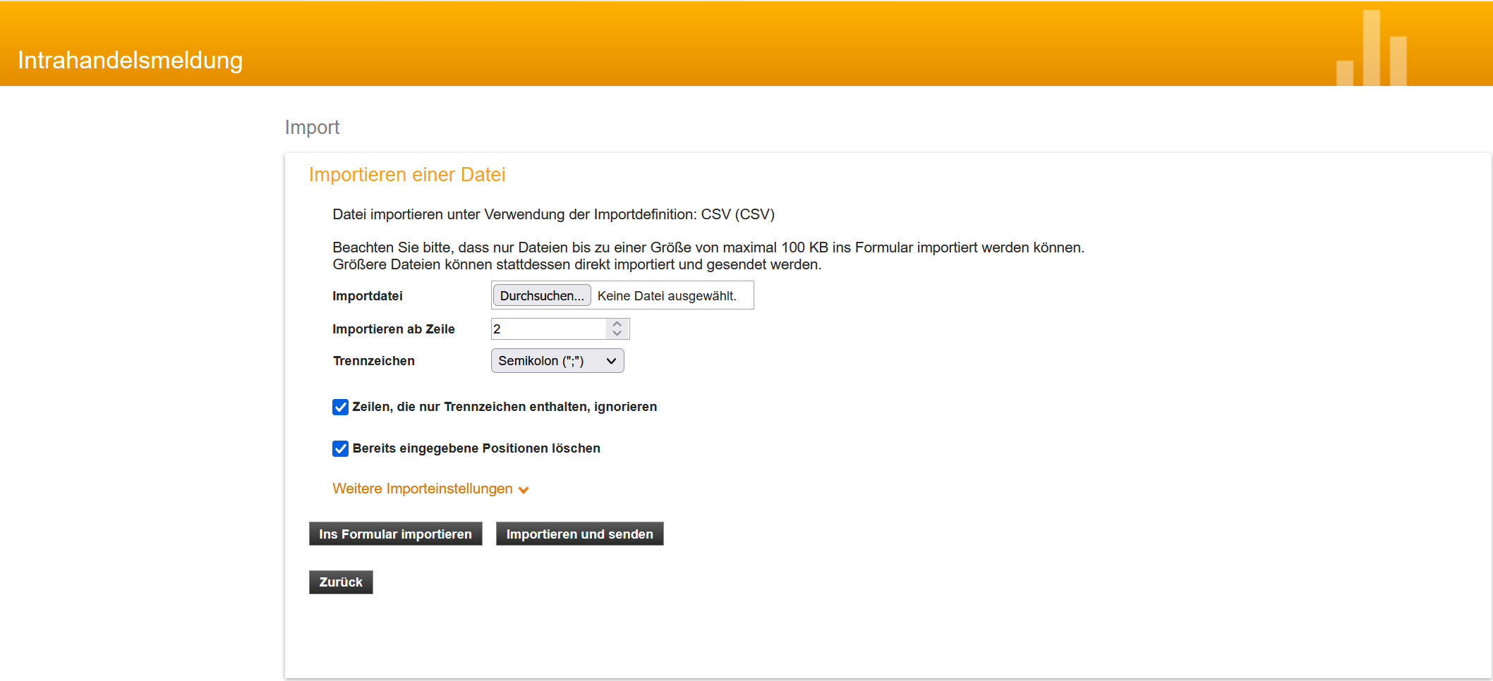
- Importdatei auswählen.
- Importieren ab Zeile "2" einstellen wg Überschriftszeile
- Trennzeichen "Semikolon" einstellen (Datei aus Excel). Im Fehlerfalle Ggf Trennzeichen auf "Tabulator" probieren (Datei aus dem IFW).
- Ins Formular "importieren" anklicken.
- Im folgenden Fehlermeldungen prüfen. Inhalte können auch hier angepaßt, oder ganze Datensätze gelöscht werden.
- Zum Abschluß "senden" ausführen
Bei Fragen zu den Feldinhalten lesen Sie bitte https://www-idev.destatis.de/idev/doc/intra/doc/Intrahandel_Leitfaden.pdf Seite 13 Kapitel 5.Ausfüllhinweise.

Anmerkung
Feld Rechnungsbetrag: Es wird der Positions-Netto-Betrag in Euro (C14), erhöht um einen prozentualen Aufschlag ausgegeben. Der Aufschlag steht für die pauschalierten Versand und Verpackungskosten. Der prozentuale Aufschlag kann in der Datei module\ifw_intrastat_idev\config\master.ini eingestellt werden.
Es erfolgt keine Protokollierung der übermittelten Daten. Arbeiten Sie zeitabgegrenzt und stellen Sie selbst sicher dass die Daten vollständig aber nicht mehrfach übertragen werden.
Beachten Sie die Größenbeschränkung beim Import in Idev. (100KB bei "Ins Formular importieren" und 1MB bei "Importieren und senden"). Ggf erzeugen Sie mehrere Exporte statt einmal pro Monat einmal pro Woche. (siehe https://www-idev.destatis.de/idev/doc/intra/hilfe3_1.html).
Liste der gültigen Warennummern (Sova-Leitdatei)

